

|  |
| --- |
| **ITU-R BT.1358-1 建议书**  **(09/2007)** |
| **625行和525行逐行演播室 电视制式的参数** |
| **BT 系列**  **广播业务 (电视)** |



# 前言

无线电通信部门的职责是确保卫星业务等所有无线电通信业务合理、平等、有效、经济地使用无线电频谱，不受频率范围限制地开展研究并在此基础上通过建议书。

无线电通信部门的规则和政策职能由世界或区域无线电通信大会以及无线电通信全会在研究组的支持下履行。

**知识产权政策（IPR）**

ITU-R的IPR政策述于ITU-R第1号决议的附件1中所参引的《ITU-T/ITU-R/ISO/IEC的通用专利政策》。专利持有人用于提交专利声明和许可声明的表格可从<http://www.itu.int/ITU-R/go/patents/en>获得，在此处也可获取《ITU-T/ITU-R/ISO/IEC的通用专利政策实施指南》和ITU-R专利信息数据库。

|  |  |
| --- | --- |
| **ITU-R系列建议书**  （也可在线查询 <http://www.itu.int/publ/R-REC/en>） | |
| **系列** | **标题** |
| **BO** | 卫星传送 |
| **BR** | 用于制作、存档和播出的录制；电视电影 |
| **BS** | 广播业务（声音） |
| **BT** | **广播业务（电视）** |
| **F** | 固定业务 |
| **M** | 移动、无线电定位、业余和相关卫星业务 |
| **P** | 无线电波传播 |
| **RA** | 射电天文 |
| **RS** | 遥感系统 |
| **S** | 卫星固定业务 |
| **SA** | 空间应用和气象 |
| **SF** | 卫星固定业务和固定业务系统间的频率共用和协调 |
| **SM** | 频谱管理 |
| **SNG** | 卫星新闻采集 |
| **TF** | 时间信号和频率标准发射 |
| **V** | 词汇和相关问题 |

|  |
| --- |
| **说明：**该ITU-R建议书的英文版本根据ITU-R第1号决议详述的程序予以批准。 |

电子出版  
2010年，日内瓦

© ITU 2010

版权所有。未经国际电联书面许可，不得以任何手段复制本出版物的任何部分。

ITU-R BT.1358-1建议书[1]

625行和525行逐行演播室电视制式的参数[2]**

（ITU-R 1/6号研究课题）

（1998-2007年）

# 范围

本建议书规定625行和525行逐行制式的信号参数。与ITU-R BT.601建议书信号参数的共性通过某种直接引用而得以保持。

国际电联无线电通信全会，

考虑到

a) 已采用逐行扫描制式以增强模拟业务并用于数字电视广播；

b) 与525/625行隔行标准清晰度电视[3]1 (SDTV)信号相比，逐行信号提高了垂直和时间分辨率；

c) 逐行制式的参数值应与现有的SDTV和高清晰度电视[4]2(HDTV)制式具有最大的共性；

d) 逐行制式可由SDTV的625行和525行隔行制式放大而得到；

e) 625行和525行逐行制式可由高清晰度电视制式缩小而得到，高清晰度电视制式将含有国际认可的统一色度计量参数；

f) 上述两种方法会形成不同参数的制式，比如说，色度波形和同步波形，

建议

**1** 由隔行SDTV制式导出的下述参数应用于SDTV 625行和525行逐行电视制式。

附件1  
  
由常规隔行SDTV 625行和525行标准导出的  
625/50/P和525/59.94/P SDTV逐行制式的信号参数值

# 1 光电子转换

|  |  |  |  |
| --- | --- | --- | --- |
|  | 特性 | | |
| 节号 | Parameter | 625/50/P | 525/59.94/P |
| 1.1 | 色度坐标，CIE 1931(1) | 见ITU-R BT.601建议书第3.6.1节 | |
| 1.2 | 采用等基色信号的色度 — 基准白 | 见ITU-R BT.601建议书第3.6.2节 | |
|  |  | |
|  | *ER*  *EG*  *EB* |
| 1.3 | 采用预校正值前的光电子转换特性 | 见ITU-R BT.601建议书第3.6.3节 | |
| 1.4 | 信号源处的光电子转换总特性 | 见ITU-R BT.601建议书第3.6.4节 | |
| (1)规定的色度坐标是625行和525行隔行SDTV制式所用的那些。 | | | |

注1 – 见ITU-R BT.1361建议书（未来电视和成像系统的世界统一色度和相关特性）。

# 2 图像和扫描特性

|  |  |  |  |
| --- | --- | --- | --- |
|  | 特性 | | |
| 节号 | 参数 | 625/50/P | 525/59.94/P |
| 2.1 | 扫描顺序 | 从左到右，从上到下 | |
| 2.2 | 扫描格式 | 逐行 | |
| 2.3 | 图像频率（Hz） | 50 | 60/1.001 |
| 2.4 | 行总数 | 625 | 525 |
| 2.5 | 每幅图像的有效行数 | 576（45 – 620行） | 483（43 – 525行） |
| 2.6 | 屏幕宽高鼻(1) | 16:9（4:3） | |
| 2.7 | 行频（Hz） | 31 250 ± 0.0001% | 31 500/1.001 ± 3 ppm |
| (1)HDTV应用的显示宽高比通常将为16:9。有可能采用具有16:9或4:3显示宽高比的SDTV逐行制式。此类制式的参数放在圆括号内，即 (4:3)。 | | | |

# 3 模拟表示法

、、、、()、()几个术语指的是伽玛预校正模拟信号。

规定其电平在75 Ω匹配终端上测得，单位为毫瓦。

|  |  |  |  |
| --- | --- | --- | --- |
|  | 特性 | | |
| 节号 | 参数 | 625/50/P | 525/59.94/P |
| 3.1 | 基色信号标称电平， 标准色度，  ： | 基准黑：0%, 0 mV  基准峰值电平：100%, 700 mV | |
| 3.2 | 光度分量信号的偏差 |  | |
| 3.3 | 色差分量信号的偏差 |  | |
| 3.4 | 分量信号标称电平， 标准和扩展色度，  光度：  色差 ： | 基准黑： 0%, 0 mV  基准白： 100%, 700 mV 无信号： 0%, 0 mV 最大色差： ±50%, ±350 mV | |
| 3.5 | 最大信号带宽 | 12 MHz  6 MHz | |
| 3.6 | 基色和分量信号上同步信号的形式(2) | 双电平双极性（图1） | |
| 3.7 | 行同步定时基准 | OH （图1） | |
| 3.8 | 同步电平（mV） | –300  7.5 mV | |
| 3.9 | 分量间定时精度 | 10 ns | |
| 3.10 | 行同步和消隐期间信号定时 | 图1和表1 | |
| 3.11 | 场同步和消隐期间信号定时 | 图2、表2和表3 | |
| (1)此处所用的光度和色差编码公式与ITU-R BT.601建议书所用的那些等效。  (2)在 *R*、*B*、*PB*和*PR* 信号上附加同步信号是非强制性的。 | | | |

图1

模拟行同步脉冲



表1

模拟行同步信号的详情

|  |  |  |  |
| --- | --- | --- | --- |
| 符号 | 特性 | 625/50/P | 525/59.94/P |
| H | 标称行周期 (μs) | 32 | 1001/31.5 (31.778) |
| *a* | 行消隐期间 (μs) | 6.0 ± 1.5 | 5.35  0.15     – 0.1 |
| *b* | 时间数据 (OH)和行消隐脉冲后沿之间的间隔(μs) | 5.25 | 4.6  0.1    – 0.05 |
| *c* | 前肩 (μs) | 0.75 ± 0.15 | 0.75 ± 0.05 |
| *d* | 同步脉冲 (μs) | 2.35 ± 0.1 | 2.35 ± 0.05 |
| *e* | 行消隐脉冲边沿的建立时间 (10% 至 90%) (μs) | 0.15 ± 0.05 | 0.07 ± 0.01 |
| *f* | 行同步脉冲边沿的建立时间 (10% 至 90%) (μs) | 0.1 ± 0.05 | 0.07 ± 0.01 |

图2

模拟场同步脉冲



表2

模拟场同步信号的详情

|  |  |  |  |
| --- | --- | --- | --- |
| 符号 | 特性 | 625/50/P | 525/59.94/P |
| V | 标称帧周期 (ms) | 20 | 1001/60 (16.683) |
| D | 场消隐期间 | 49*H* + *a*(1) | 42*H* + *a*(1) |
| *–* | 场消隐脉冲边沿的建立时间 (10% 至 90%) (μs) | 0.15 ± 0.05 | 0.07 ± 0.01 |
| A | 场消隐期间前沿和第一场同步脉冲前沿之间的间隔 | 5*H*(1) | 6*H*(1) |
| C | 最末场同步脉冲后沿和场消隐期间后沿之间的间隔 | 39*H*(1) | 30*H*(1) |
| B | 场同步脉冲序列的时长 | 5*H*(1) | 6*H*(1) |
| *p* | 场同步脉冲的时长 (μs) | 29.65 ± 0.1 | 29.428 ± 0.05 |
| *r* | 场同步脉冲之间的间隔 (μs) | 2.35 ± 0.1 | 2.35 ± 0.05 |
| *s* | 场同步脉冲的建立时间 (10% 至 90%) (μs) | 0.1 ± 0.05 | 0.07 ± 0.01 |
| (1)关于*H*和*a*，见表1。 | | | |

表3

场消隐期间的行号

|  |  |  |  |  |
| --- | --- | --- | --- | --- |
|  | 行号 | | | |
|  | α | β | χ | δ |
| 625/50/P | 621 | 1 | 6 | 44 |
| 525/59.94/P | 1 | 7 | 13 | 42 |

# 4 数字表示法

*R*、*G*、*B*、*Y*、*CB*、*CR*这几个术语指的是量化的数字编码信号。这些信号是从伽玛预校正信号得出的。

下表中的数字表示法符合ITU-R BT.601建议书，该建议书规定了4:2:2和4:4:4标准；用于4:3和宽屏幕16:9显示宽高比制式的13.5 MHz抽样信号系列。

|  |  |  |  |
| --- | --- | --- | --- |
|  | 特性 | | |
| 节号 | 参数 | 625/50/1:1 | 525/59.94/1:1 |
| 4.1 | 已编码的信号 | *R*, *G*, *B*, 或*Y*, *CB*, *CR* | |
| 4.2 | *R*, *G*, *B*, *Y*抽样点阵 | 正交，重复的行和图像 | |
| 4.3 | *CB*, *CR*, 抽样点阵 | 正交，重复的行和图像，每行内奇数次抽样（第一、第三、第五等）与Y有效抽样同位 | |
| 4.4 | *R*, *G*, *B*, *Y*抽样频率 *CB*, *CR*, 抽样频率 | 27 MHz ± 3 ppm  半光度抽样频率13.5 MHz ± 3 ppm | |
| 4.5 | 每一完整行的抽样数目  *R*, *G*, *B*, *Y*  *CB*, *CR* | 864 432 | 858 429 |
| 4.6 | 每一有效行的抽样数目  *R*, *G*, *B*, *Y*  *CB*, *CR* | 720 360 | |
| 4.7 | 编码格式 | 线性，每一基色和分量信号为8或10比特/抽样 | |
| 4.8 | 量化： 基色信号*R*, *G*, *B*: | 见ITU-R BT.601建议书第3.5.3节 | |
| 4.9 | 量化： 分量信号*Y*： 分量信号*CB, CR*: | 见ITU-R BT.601建议书第3.5.3节 | |
| 4.10 | 从量化的基色信号*R*、*G*、*B*得出的*Y*、*CB*、*CR*的偏差：) | 见ITU-R BT.601建议书第3.5.4节 | |
| 4.11 | 模拟同步基准(OH)与图像数据之间的定时 | 132个抽样 @ 27 MHz (图3) | 122 个抽样 @ 27 MHz (图3) |
| 4.12 | 量化电平的分配： 图像数据： 定时基准： | 1.00一直到254.750.00至0.75和255.00至255.75 | |
| 4.13 | 滤波器特性(1)  *R*, *G*, *B*, *Y*  *CB*, *CR* | 图4 图5 | |
| (1) 图4和图5给出了滤波器模版，作为一种指导。 | | | |

图3

模拟同步基准（QH）与图像数据之间的定时关系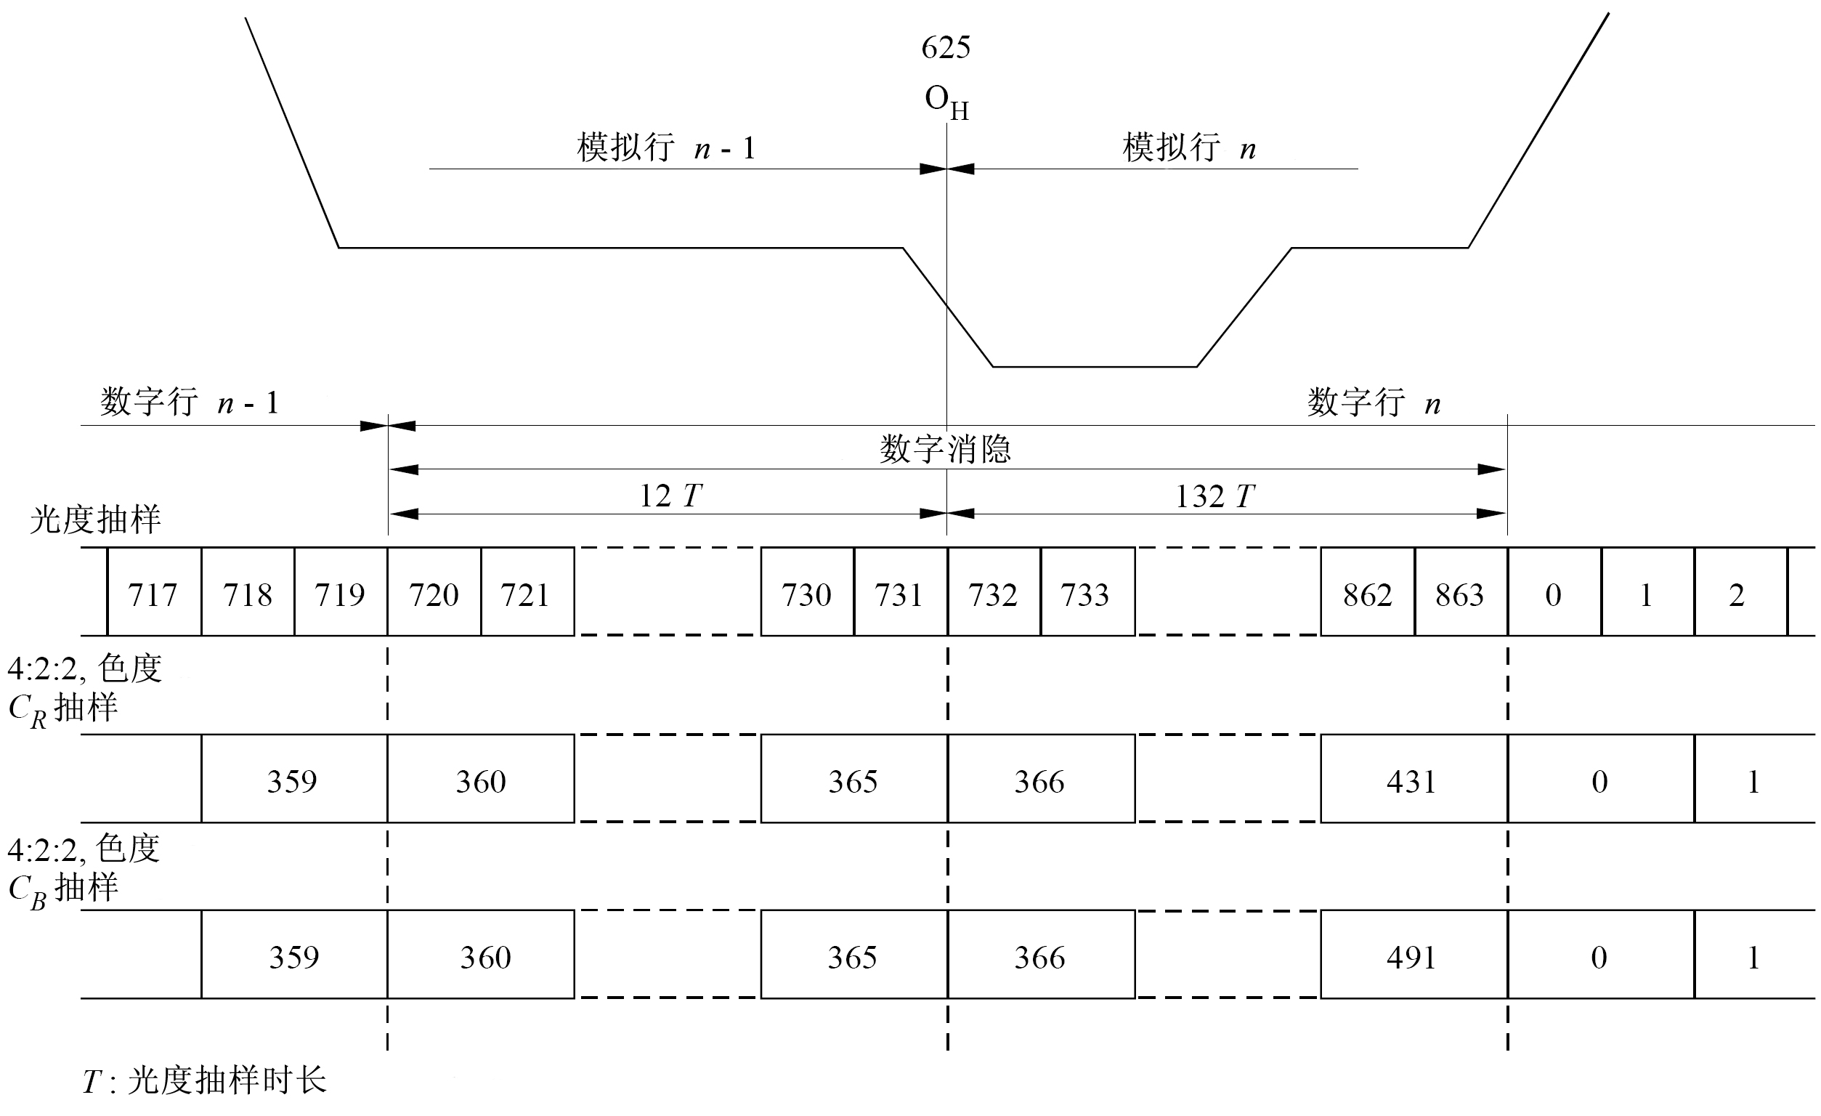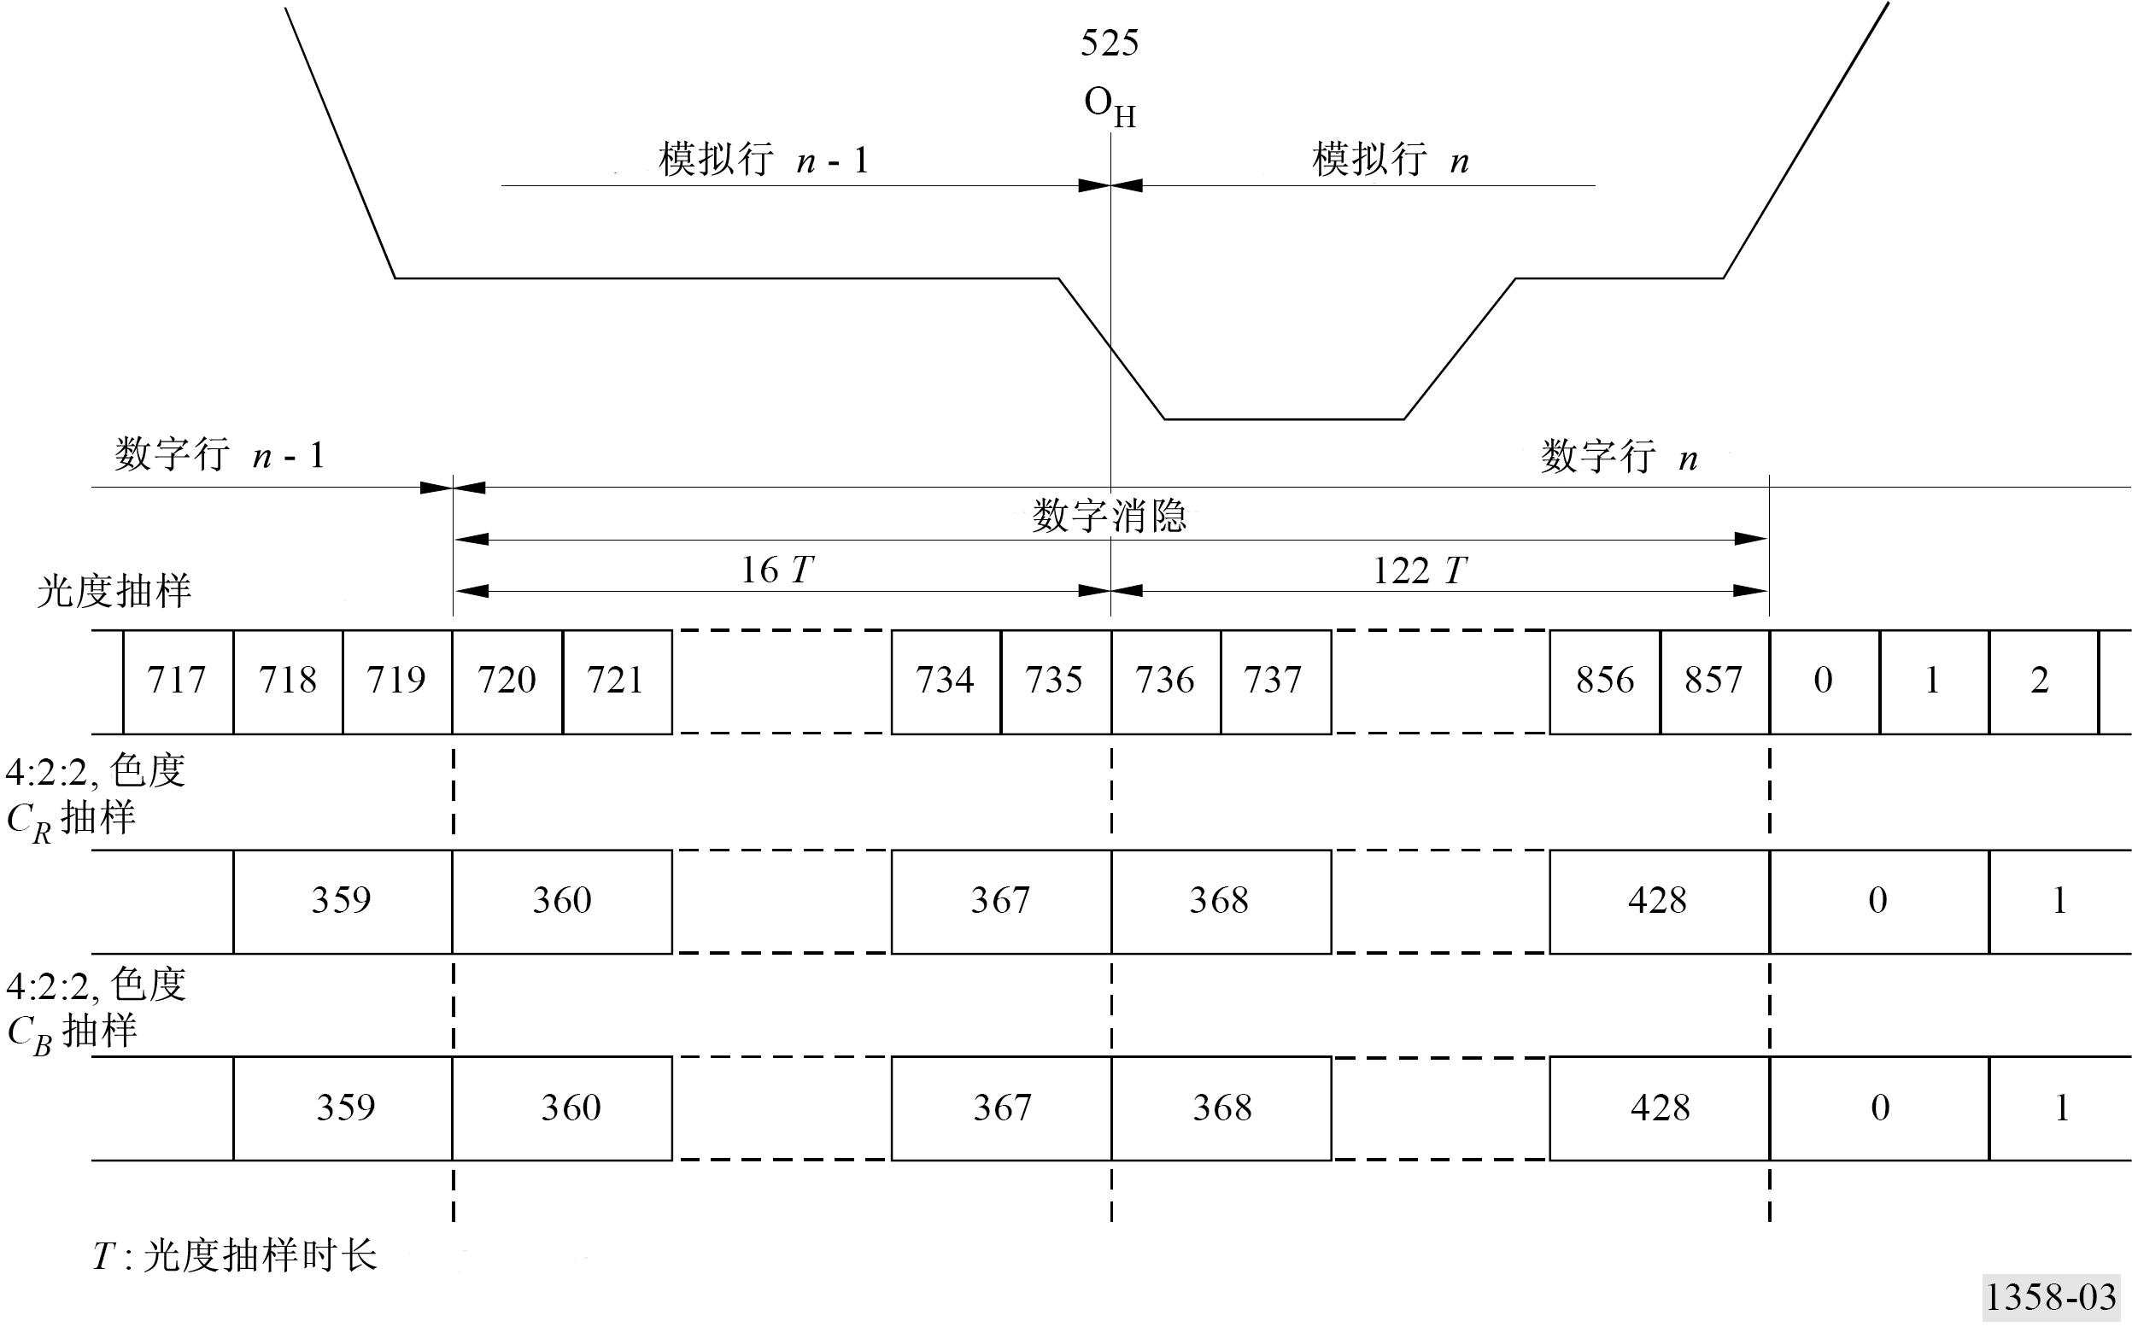

图4

*R*、*G*、*B*和*Y*信号的滤波器模版

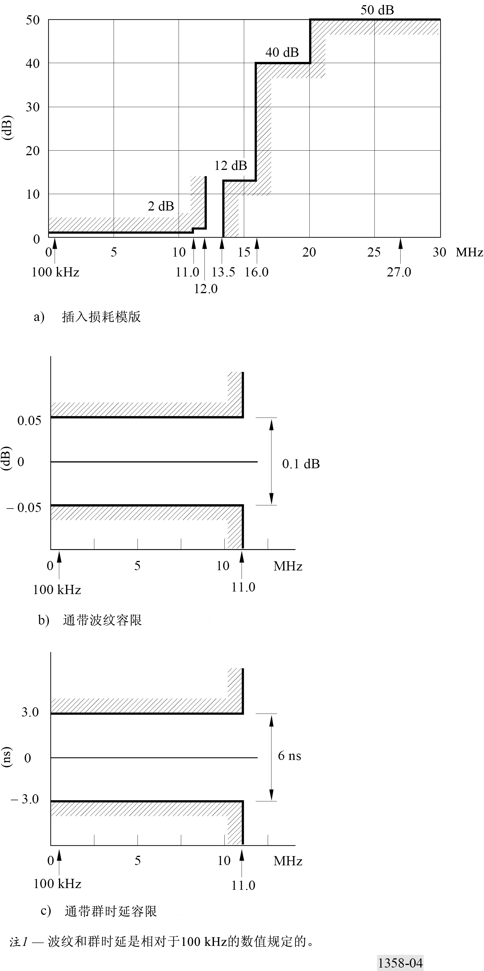

图5

*PB*和*PR*信号的滤波器模版

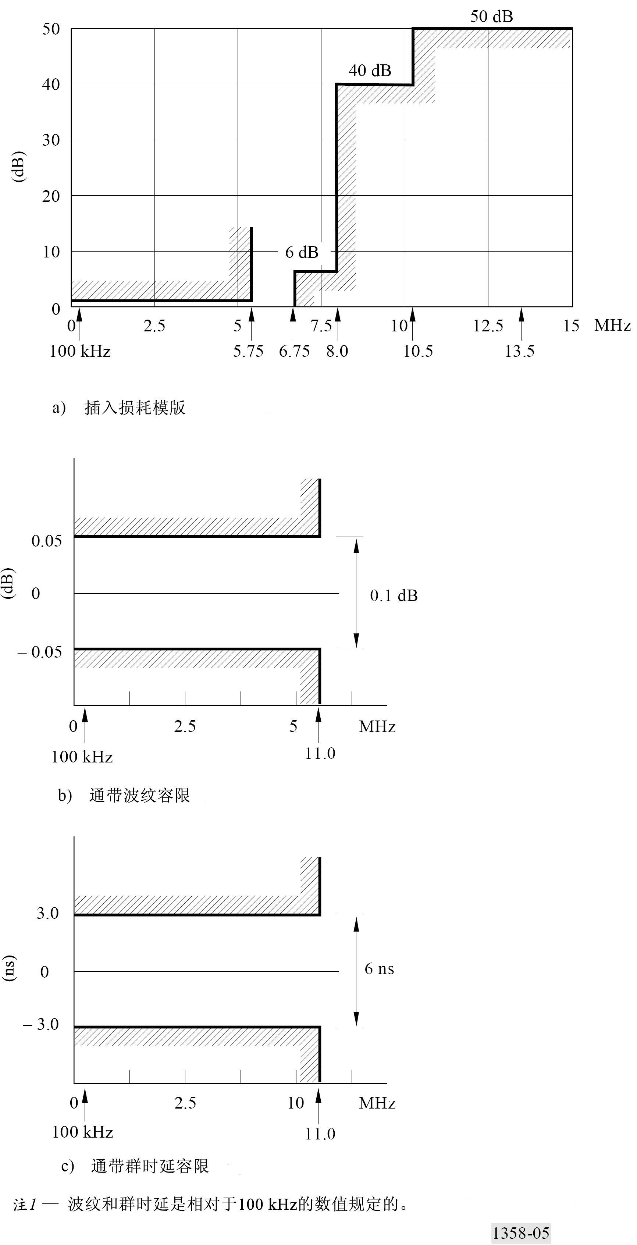

______________

1. 无线电通信第6研究组根据国际电联无线电通信部门（ITU-R）第1号决议于2009年11月和2012年5月对本建议书进行了编辑性修正。
2. ** 不鼓励未来将本建议书用作项目制定。
3. 1 本建议书范畴内的SDTV由ITU‑R BT.601建议书规定。
4. 2 HDTV在ITU‑R BT.709建议书中规定。